DUM - Digitální Učební Materiál



Název školy : Střední odborné učiliště, Lišov
tř. 5. května 3
373 72 Lišov
IČO: 75050111 REDIZO: 651023599

Vzdělávací oblast : Stravovací a ubytovací služby

Předmět : Potraviny a výživa

Název a číslo DUMu : Kypřící prostředky A1_18

Anotace : Opakování základních druhů kypřících prostředků a jejich
využití ve výrobě pekárenských výrobků

Třída a datum ověření : 1KA, 30. 5. 2013

Autor : Ing. Pavla Vaňková

Registrační číslo : CZ.1.07/1.5.00/34.1012
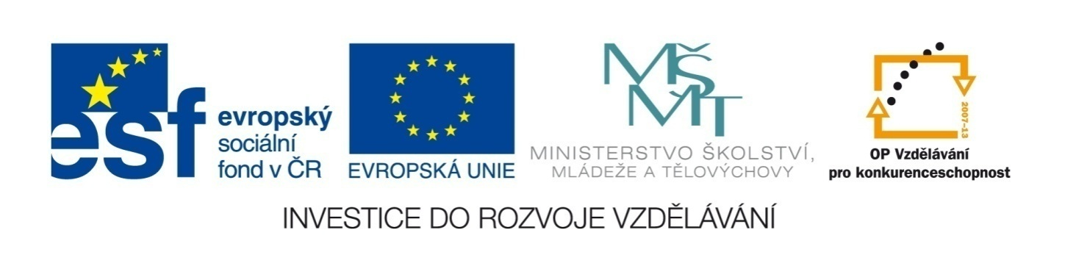
Tento projekt je spolufinancován Evropským sociálním fondem a státním rozpočtem České republiky.

Kypřící prostředky
-pracovní list

- Vyjmenuj jednotlivé kypřící prostředky a napiš jejich použití v pekárenské výrobě:

…………………………………………………………………….
………………………………………………………………………………………………………………………………………………………………………………………………………………………………………………………………………………………………………………………………………………………………………………………………………………………………………………

…………………………………………………………………….
………………………………………………………………………………………………………………………………………………………………………………………………………………………………………………………………………………………………………………………………………………………………………………………………………………………………………………

…………………………………………………………………….
………………………………………………………………………………………………………………………………………………………………………………………………………………………………………………………………………………………………………………………………………………………………………………………………………………………………………………

…………………………………………………………………….
………………………………………………………………………………………………………………………………………………………………………………………………………………………………………………………………………………………………………………………………………………………………………………………………………………………………………………

…………………………………………………………………….
………………………………………………………………………………………………………………………………………………………………………………………………………………………………………………………………………………………………………………………………………………………………………………………………………………………………………………

- Napište důvody, proč kypřící prostředky v pekárenské výrobě používáme:


………………………………………………………………………………………………………………………………………………………………………………………………………………………………………………………………………………………………………………………………………………………………………………………………………………………………………………
3. Spojte pekárenský výrobek se správným druhem kypřícího prostředku:

koláče

lívance

bublanina

perník

droždí - kvásek
koblihy

piškotová bábovka

vánočka

dort
prášek do pečiva

mazanec

vdolky

dukátové buchtičky

trhanec

plněné buchty
Kypřící prostředky
-pracovní list (ŘEŠENÍ)

- Vyjmenuj jednotlivé kypřící prostředky a napiš jejich použití v pekárenské výrobě:

Droždí, kvasnice

používá se nejen ke kypření těst, ale i do polévek a pomazánek, obsahuje velké množství vitamínů skupiny B, při přípravě těsta zaděláme z droždí kvásek, v obchodě můžeme koupit droždí sušené.

Prášek do pečiva

bílý jemný prášek, kypříme jím křehká, třená a piškotová těsta

Kypřící prášek do perníku

kypřící prášek s kořením, používaný do perníkového těsta,

Jedlá soda

kypření jemného pečiva

Sníh z bílků

kypření nákypů, piškotových těst

Sodovka, rum

kypření koblih, speciálních druhů moučníků

- Napište důvody, proč kypřící prostředky v pekárenské výrobě používáme:

Obr.č.1

Kypřící prostředky těsto zvláční, provzdušní a nadýchají, je jemnější a chutnější.

3. Spojte pekárenský výrobek se správným druhem kypřícího prostředku:

koláče

lívance

bublanina

perník

droždí - kvásek
koblihy

piškotová bábovka

vánočka

dort
prášek do pečiva

mazanec

vdolky

dukátové buchtičky

trhanec

plněné buchty
Zdroje:
Obrázky:

č.1
KLIPART – nástroj Microsoft Windows [online], dostupný na WWW: http://www.office.microsoft.com [cit. 2013-29-05]

